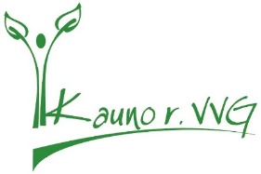
KONFERENCIJA
LIDER DZIŚ i JUTRO

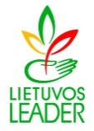

PROGRAM

09.30 | Rejestracja uczestników. Kawa / herbata.
10.00 | Otwarcie konferencji.  Część I. Sesja wiadomości  10.15 – 12.30
10.15 | „LEADER na Litwie i w regionie Kowna wczoraj i dziś. A co z jutrem? ”. Sieć Lokalnych Grup Działania i dystrykt Kaunas. Przewodnicząca LGD- Kristina Švedaitė-Damašė.
10.35  11.00  2019 m. spalio 10 d. Viešbutis „Kaunas“, Laisvės alėja 79, Kaunas | „Perspektywy LEADER po 2020 r.”. Doradca, grupa koordynująca do spraw UE, Ministerstwo Rolnictwa- Kristina Indriošienė.  „LEADER dziś i jutro”. Prezes Polskiej Sieci LGD- Piotr Sadlocha.
11.20 | „Projekty współpracy są jednym z siedmiu kluczowych elementów koncepcji LEADER”. Wiceprezes LGD Lider Pojezierza - Ireneusz Kostka.
12.00 | Dyskusja plenarna ekspertów LEADER. Udział biorą przedstawiciele MoA, NMA, LAG, LKBS.
12.30 | Lunch  Część II. Dyskusje grupowe  13.30-18.00
13.30  15.00 | Praca w grupach:  Grupa 1: Kluczowy LEADER 2021-2027. Priorytety (obszary działalności) lokalnych strategii rozwoju na ten okres  Grupa 2: LEADER 2021-2027. Możliwości finansowania wielu lokalnych strategii rozwoju tego okresu  Grupa 3: Miejskie i wiejskie LGD: koledzy czy konkurenci?.  Przerwa na kawę / herbatę
15.30 | Podsumowanie dyskusji, wnioski. Wspólne propozycje uczestników konferencji na lata 2021–2027 opracowanie programu LEADER na ten okres.

Wydarzenie zostanie sfotografowane, a zdjęcia zostaną upublicznione.

